Школа волшебников
Профессорский халат, очки, колбы… Эти и многие другие атрибуты действовали на всех присутствующих как волшебство. Так 23 марта в Городской библиотеке №2 поэкспериментировали. В этот день состоялась развлекательно-познавательная программа Школа волшебников. В гости к читателям городской библиотеки приезжал профессор Елена из шоу «Сумасшедшего профессора Николя».
Ребята узнали много нового. К примеру, познакомились с сухим льдом и его свойствами, сами сделали снег, попробовали газировку, задержали шарик в воздухе и многое другое.
Каждый эксперимент сопровождался восторженными возгласами детишек и лесом поднятых рук, так как всем хотелось поучаствовать, буквально, в каждом опыте и было безумно сложно усидеть на месте. И надо было видеть лица ребят после того, как они приняли участие в эксперименте - они просто "светились" счастьем. Особый фурор вызвал эксперимент, когда профессор Елена сделала мыльные пузыри и обмакнув свою руку в пузырях подожгла её.
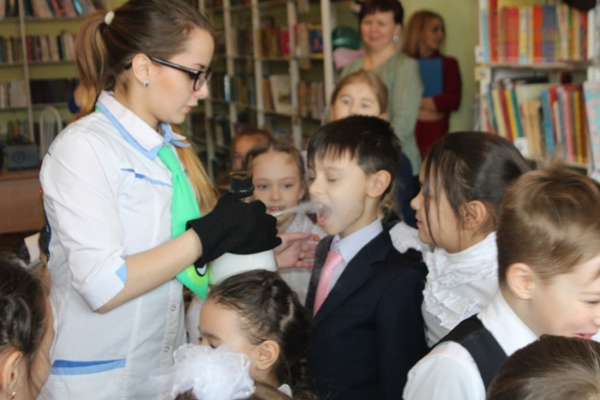
Профессор Елена смогла увлечь и заинтересовать не только детей, но и даже взрослых. Было СУПЕР-интересно!

